Lección 6: Manzanas rojas y amarillas
- Mostremos lo que pasa en una historia.

Calentamiento: Actuémoslo: Todo sobre las manzanas
Mai estaba recolectando manzanas en la huerta.
Mai recolectó 5 manzanas amarillas y 2 manzanas rojas.
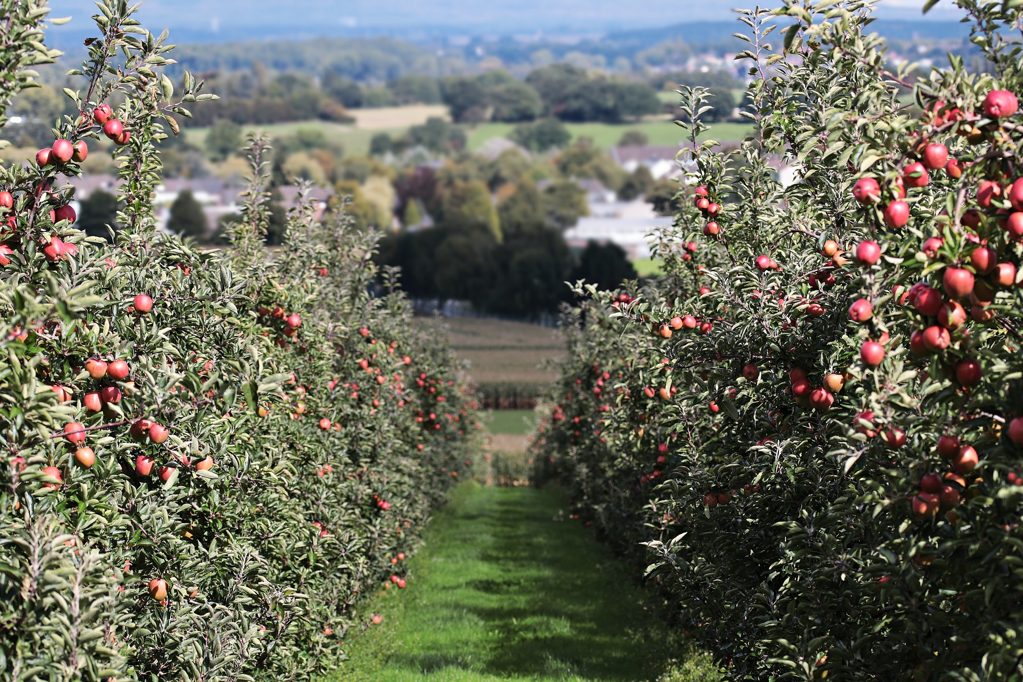

6.1: Dos problemas sobre manzanas
- Mai estaba recolectando manzanas en la huerta.
- Mai recolectó 5 manzanas amarillas y 2 manzanas rojas.
- Lin recolectó 8 manzanas en la huerta.
- Algunas de las manzanas eran amarillas.
- El resto de las manzanas eran rojas.
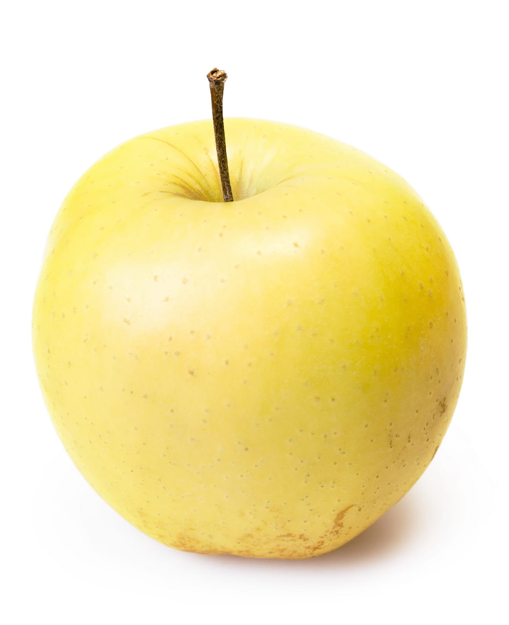
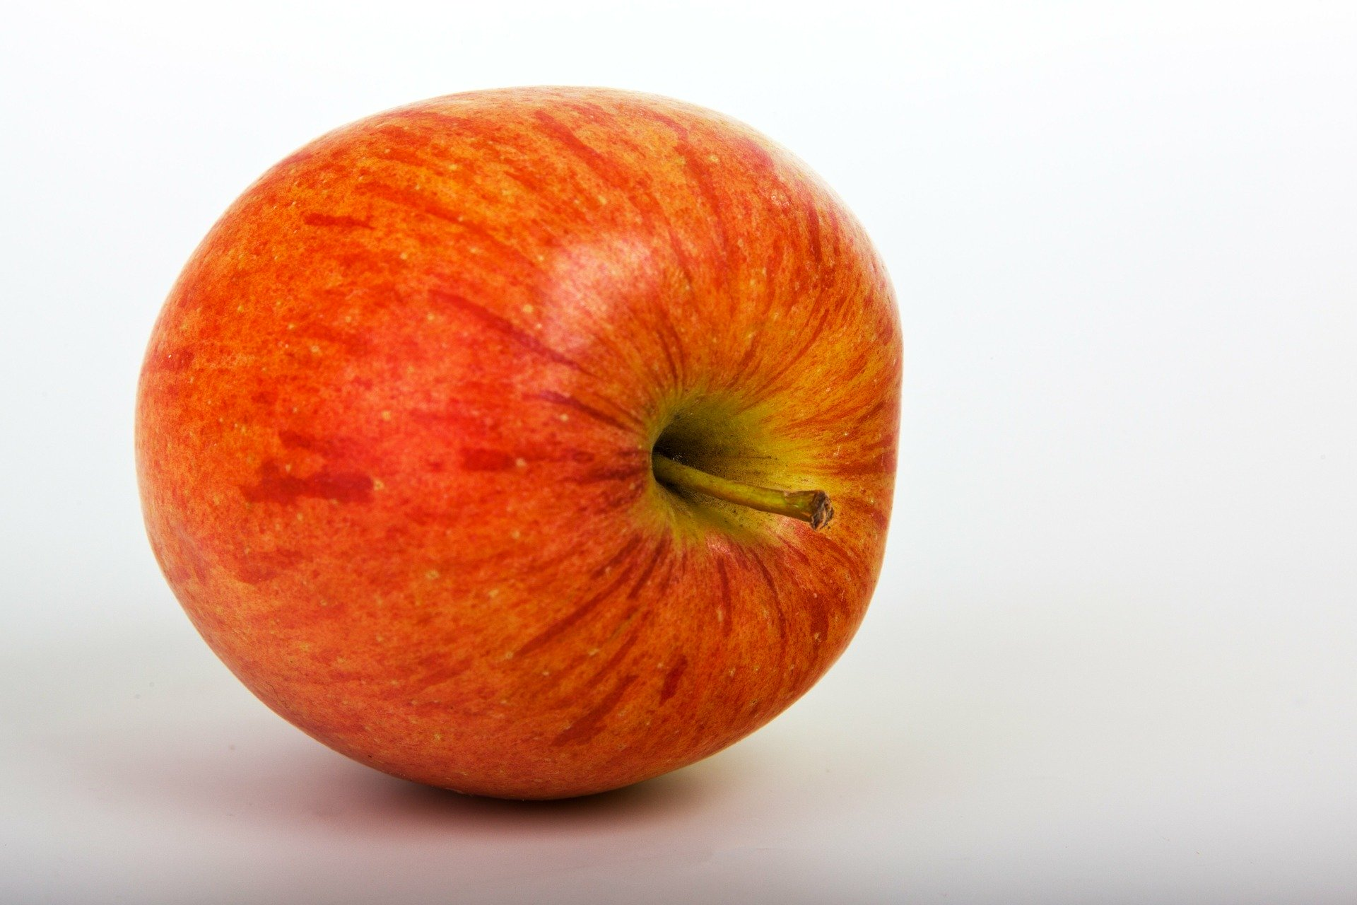

6.2: Manzanas amarillas y manzanas rojas
Lin recolectó 8 manzanas en la huerta.
Algunas de las manzanas eran amarillas.
El resto de las manzanas eran rojas.

6.3: Centros: Momento de escoger
Escoge un centro.
¿Qué hay a mis espaldas?
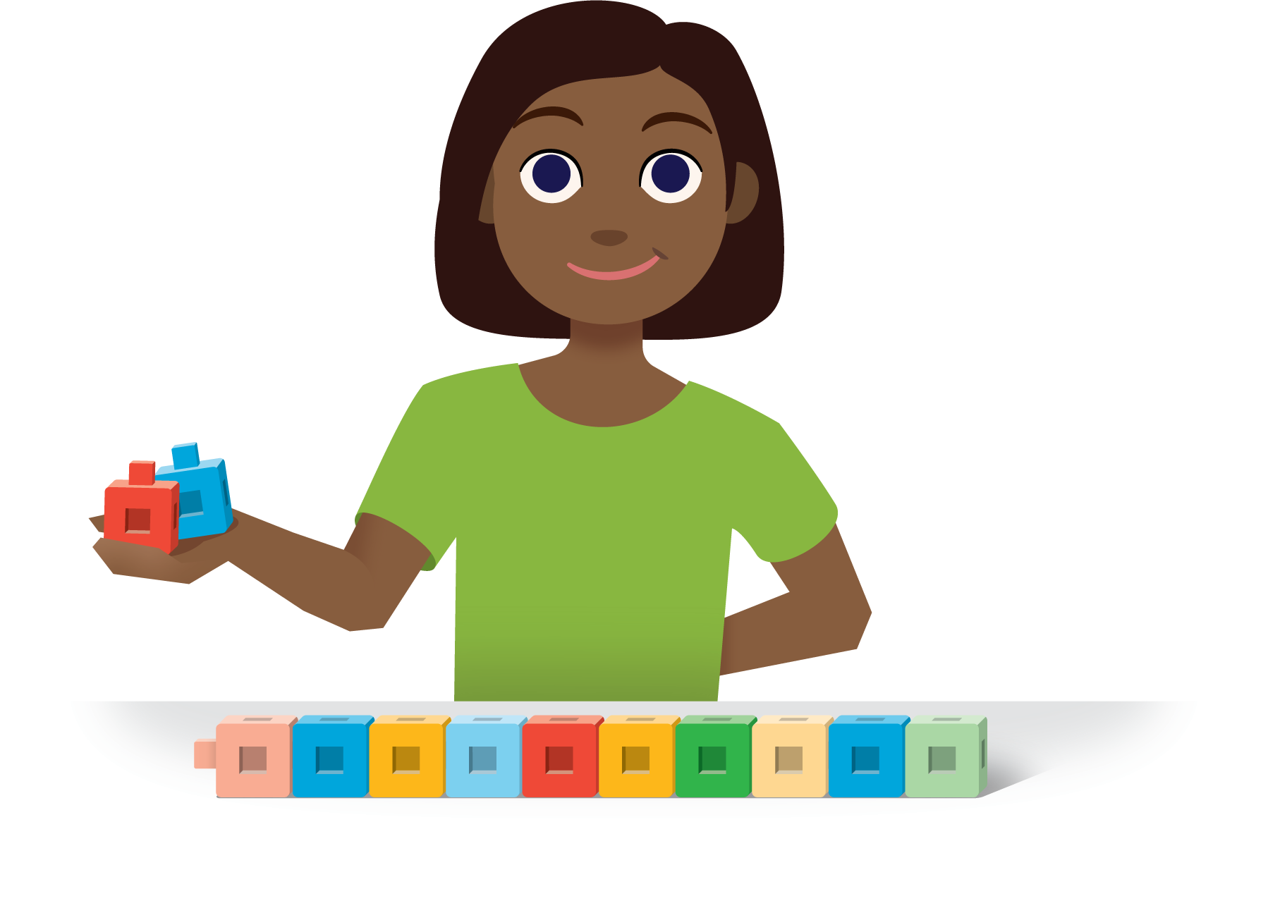
Tableros de 5
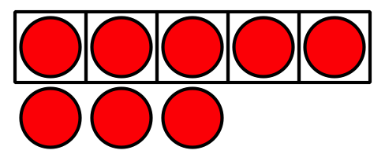
Formar o separar números
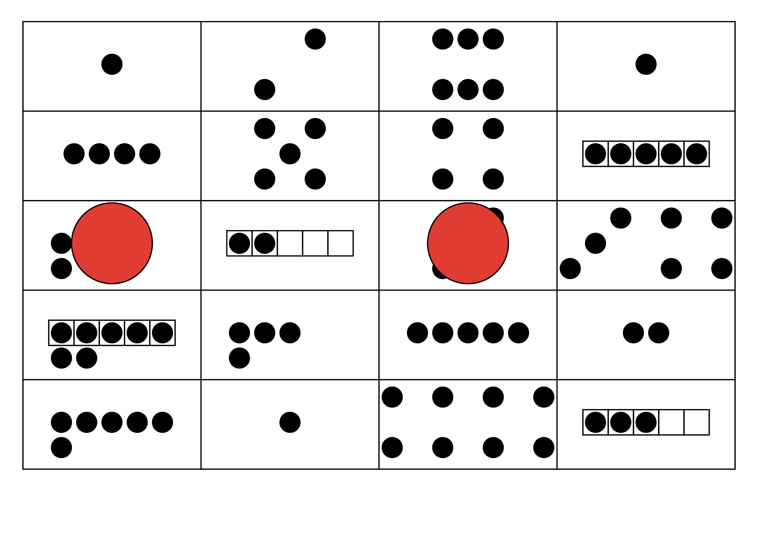
© CC BY 2021 Illustrative Mathematics®

